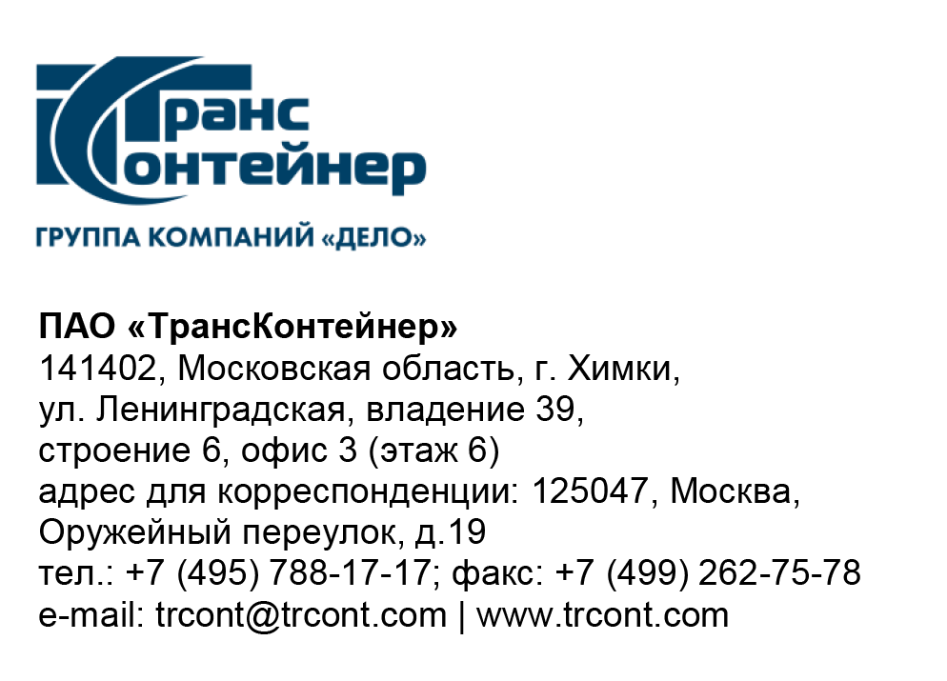

28.03.2023___№_______б/н________
на № - от____-________________

Разъяснения к документации о закупке открытого конкурса в электронной форме № ОКэ-ЦКПКЗ-23-0015 по предмету закупки «Оказание услуг первой линии технической поддержки работников ПАО «ТрансКонтейнер»» (Открытый конкурс)

Вопрос № 1:

Добрый день!
Благодарим за приглашение к участию в конкурсе "Оказание услуг первой линии технической поддержки работников ПАО "ТрансКонтейнер"".
Изучили прилагаемую документацию к закупке. К сожалению, предложенные обязательные требования не позволяют нам принять участие.
Согласно подп.2.11 п.17 Раздел 5. Информационная карта, претендент в составе Заявки должен предоставить следующие документы:
• копии сертификатов ITIL v3 Foundation (или более новой версии) не менее чем 10 специалистов претендента;
• копию сертификата ITIL v3 Expert (или более новой версии).
Предоставить в указанном количестве данные сертификаты на текущий момент затруднительно. Кроме того, выполнив данное условие, выдержать цену нашей услуги на прежнем уровне нет возможности.
Также, согласно подп.2.10 п.17 Раздел 5. Информационная карта, претендент в составе Заявки должен предоставить копии сертификатов среди которых указан "ISO 20000 – Управление ИТ услугами".
Наша компания обладает сертификатом с иной формулировкой, соответствующим требованиям ГОСТ Р ИСО/МЭК 2000-1-2021 (ISO / IEC 2000-1:2018), "Информационные технологии. Менеджмент сервисов" применительно к работам в области:
• проектирование ИТ-систем, техническое и сервисное обслуживание ИТ-систем;
• разработка компьютерного программного обеспечения, консультационные услуги в данной области и другие сопутствующие услуги;
• деятельность в области информационных технологий.

Допускается возможность скорректировать требования, предъявляемые к претендентам?
Ответ № 1:
Требования, изложенные в подпунктах 1.7, 2.10 и 2.11 пункта 17 раздела 5 «Информационная карта» являются обязательными квалификационными требованиями заказчика к претендентам.
Корректировка требований, изложенных в подпунктах 1.7, 2.10 и 2.11 пункта 17 раздела 5 «Информационная карта», не представляется возможной.
В случае отсутствия обозначенных сертификатов заявка претендента будет отклонена как несоответствующая требованиям, изложенным в документации о закупке.

Председатель постоянной рабочей группы
Конкурсной комиссии аппарата управления А.Е. Курицын

